表单验证使用说明

表单验证使用bootstrap.validate验证，在插件中做了一些的扩展和封装。

1. **验证操作过程：**

* 输入框开始输入时进行验证。
* 表单提交，验证表单中所有标签。

1. **验证结果展示：**

* 验证失败，在标签右边红色字体展示提示信息；验证成功，去掉提示信息。
* 验证失败，在所有需验证的标签右边展示提示信息；验证成功，提交表单。
* 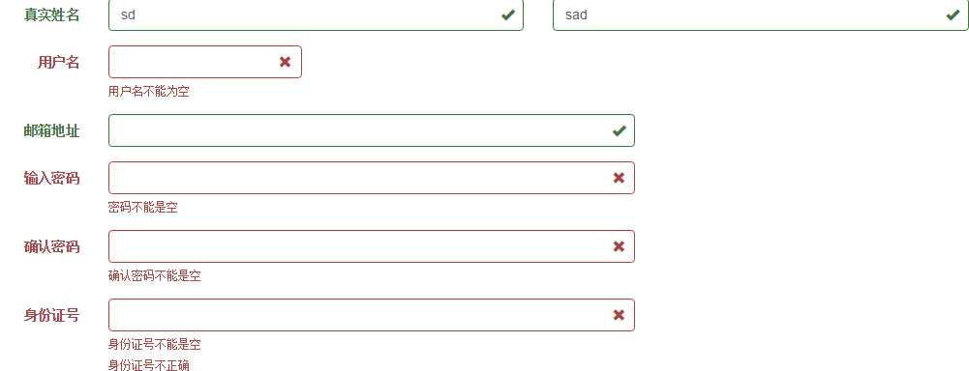

1. **需要引用的文件**

基础依赖：

bootstrap.Validator.js

验证所需：

bootstrap.Validator.css

bootstrap.min.css

bootstrap.Validator.js

1. **初始化代码**

**$(“#attr”).boostrapValidator();**

其中**attr**为需要表单验证的form id，$("#**attr**")为form的jquery对象。

1. **标签应用验证**

在需要验证的标签中添加需要用到的验证规则(属性)，可以单个或多个组合验证，如：

案例1：

<div class="form-group">  
 <label class="col-lg-3 control-label">表单域</label>  
 <div class="col-lg-4">  
 <textarea class="form-control" name="formField" id="" cols="30" rows="5"  
 data-bv-notempty="true"  
 data-bv-notempty-message="内容不能是空"  
 data-bv-stringlength="true"  
 data-bv-stringlength-min="6"  
 data-bv-stringlength-max="30"  
 data-bv-stringlength-message="用户名必须超过6，不超过30个字符"  
 data-bv-regexp="true"  
 data-bv-regexp-regexp="/\w+((-w+)|(\.\w+))*\@[A-Za-z0-9]+((\.|-)[A-Za-z0-9]+)*\.[A-Za-z0-9]+/"  
 data-bv-regexp-message="用户名只能由字母、数字、中文组成">  
 </textarea>  
 </div>  
</div>

案例2：

<div class="form-group">  
 <label class="col-lg-3 control-label">确认密码</label>  
 <div class="col-lg-5">  
 <input type="password" class="form-control" name="confirmPassword"  
 data-bv-notempty="true"  
 data-bv-notempty-message="确认密码不能是空"  
 data-bv-identical="true"  
 data-bv-identical-field="password"  
 data-bv-identical-message="密码和它的确认不一样"  
 data-bv-different="true"  
 data-bv-different-field="username"  
 data-bv-different-message="密码不能与用户名相同" />  
 </div>  
</div>

案例3：

<div class="form-group">  
 <label class="col-lg-3 control-label">语言</label>  
 <div class="col-lg-5">  
 <div class="checkbox" style="display: inline-block">  
 <label>  
 <input type="checkbox" name="languages[]" value="english"  
 data-bv-message="请至少选择一项"  
 data-bv-notempty="true" /> English  
 </label>  
 </div>  
 <div class="checkbox" style="display: inline-block">  
 <label>  
 <input type="checkbox" name="languages[]" value="french" /> French  
 </label>  
 </div>  
 <div class="checkbox" style="display: inline-block">  
 <label>  
 <input type="checkbox" name="languages[]" value="german" /> German  
 </label>  
 </div>  
 <div class="checkbox" style="display: inline-block">  
 <label>  
 <input type="checkbox" name="languages[]" value="russian" /> Russian  
 </label>  
 </div>  
 <div class="checkbox" style="display: inline-block">  
 <label>  
 <input type="checkbox" name="languages[]" value="other" /> Other  
 </label>  
 </div>  
 </div>  
</div>

定义至少选择一项时，只需要在第一个标签写上非空规则，并在name必须一致

如果不配置对应的提示语则会使用默认提示语，如“此字段必填”等。

1. **验证规则属性表**

|  |  |  |  |
| --- | --- | --- | --- |
| **规则** | **关键字** | **默认提示语** | **说明** |
| 非空 | data-bv-notempty="true" | 此字段必填 | 不能为空 |
| 重复 | data-bv-identical-field="password" | 请再次输入相同的值 | 其中password为对应重复的标签name |
| 手机号 | data-bv-isPhone="true" | 请填写正确的手机号 | True可以不写 |
| 座机 | isLandline | 请填写正确的座机号 | 格式：“区号-号码” |
| 传真号 | isByvalue | 请输入有效的传真号 |  |
| 邮箱 | data-bv-emailaddress | 请输入一个有效的电子邮件地址 |  |
| 数值 | data-bv-numericr | 请输入一个有效的数字 |  |
| 整数 | data-bv-integer | 请输入一个有效的整数 |  |
| 小数 | data-bv--decimal | 请输入一个小数 |  |
| 指定小数位数 | data-bv--decimal-length=”2-5” | 请输入指定位小数 | 位数必须在2到5之间 |
| 日期 | data-bv-date | 请输入有效的日期 | 日期或日期+时间的格式 |
| 日期格式自定义 | data-bv-iSdata-type=”YYYY/MM/DD” | 日期格式有误 | 可是可以自定义，但是必须是YYYY,MM,DD的表达式，不能小写 |
| 不能小于某日期 | data-bv-lessDate=""  data-bv-lessDate-data="2016-02-08"  data-bv-lessDate-data="#date" | 不能小于指定日期 | data-bv-lessDate-data可以指定包含或不包含时间的日期字符串；也可以指定“#data”，其中“data”为需要进行对比的标签ID |
| 不能大于某日期 | data-bv-greaterDate  ="true"  data-bv-greaterDate-data="2016-02-08"  data-bv-greaterDate-data="#date" | 不能大于指定日期 | data-bv-greaterDate-data可以指定包含或不包含时间的日期字符串；也可以指定“#data”，其中“data”为需要进行对比的标签ID |
| 最小长度限制 | data-bv-stringlength-min  =5 | 请输入至少{0}个字符 | {0}表示“data-bv-stringlength-min  =5”中的数字“5” |
| 最大长度限制 | data-bv-stringlength-max  =10 | 请输入不超过{0}个字符 | {0}表示“data-bv-stringlength-max  =15”中的数字“10” |
| url格式 | data-bv-iSurl | 请输入一个有效的网址 | http://regxlib.com/Default.aspx或者 http://electronics.cnet.com/electronics/0-6342366-8-8994967-1.html |
| 身份证号 | data-bv-IDderactive | 请输入一个有效的身份证号 | 标准的身份证号 |
| IP格式验证 | data-bv-iSip | 请输入一个有效的IP | 格式如：192.168.1.189 |
| 端口 | data-bv-iSport | 请输入一个有效的端口号 | 1- 65536 |
| 无特殊字符验证 | data-bv-notSpecial | 不能含有特殊字符 | 匹配中文 数字 字母 下划线 |
| 自定义规则 | data-bv-regexp-regexp  ="test()"  data-bv-regexp-regexp  ="/^0\d{2,3}-\d{7,8}(-\d{1,6})?$/" | 不符合验证要求 | 可以传入个function方法名，可以传入正则表达式 |
| 邮编 | data-bv-isZipcode | 请输入正确的邮编号码 |  |

Js部分使用：

$('#attributeForm').bootstrapValidator();//必须有（初始化验证）  
 提交  
 $(".regin").click(function(){  
 if (!$("#attributeForm").data('bootstrapValidator').validate().isValid()) {  
 return false;  
 }//必须有  
 提交执行函数全写在这下面  
 })

重置  
 $(".repeat").click(function(){  
 $('#attributeForm').data('bootstrapValidator').resetForm(true);  
 })

**编写人：肖烈**